Phần 1: Trình bày cơ chế, Bảng Trade-off và Lựa chọn giải pháp
1. Cơ chế hoạt động của 2 giải pháp
- Giải pháp 1: Sync API (Đồng bộ Real-time):
  - Ứng dụng của khách hàng gọi trực tiếp API của Cổng thanh toán/Ngân hàng để thực hiện thanh toán.
  - Hệ thống chờ phản hồi (Response) trực tiếp từ cổng thanh toán ngay trong luồng xử lý để cập nhật trạng thái đơn hàng.
- Giải pháp 2: Async Webhook & Queue (Bất đồng bộ):
  - Khách hàng quét mã VietQR để thanh toán. Ngân hàng/Cổng thanh toán gửi thông báo kết quả qua Async Webhook tới hệ thống.
  - Webhook đẩy message vào Message Queue, sau đó Consumer Worker xử lý bất đồng bộ qua Billing Service để thực hiện gạch nợ và cập nhật trạng thái.
2. Bảng Trade-off so sánh 2 giải pháp
Tiêu chí | Giải pháp 1: Sync API | Giải pháp 2: Async Webhook & Queue
Độ tin cậy khi nghẽn mạng | Thấp: Dễ xảy ra lỗi timeout, đứt gãy kết nối giữa client và server khi đường truyền chập chờn  hoặc tải cao (trên 200.000 giao dịch/ngày). | Cao: Message Queue giúp lưu trữ tạm thời (buffer) lượng request lớn,  tránh quá tải và không bị mất dữ liệu khi hệ thống bên dưới chậm.
Độ phức tạp triển khai | Thấp đến Trung bình: Luồng gọi tuần tự đơn giản, ít thành phần trung gian (không cần Queue,  Worker). | Cao: Phối hợp nhiều thành phần phân tán (Webhook,  Message Queue, Worker, cơ chế Idempotency).
Rủi ro lệch dữ liệu tài chính | Cao: Nếu xảy ra timeout sau khi khách đã bị trừ tiền ở ngân hàng, hệ thống khó đồng bộ trạng  thái nếu thiếu cơ chế đối soát bù trừ. | Thấp hơn: Dễ kiểm soát nhờ kiến trúc hướng sự kiện (event-driven),  kết hợp Idempotency Key chống trùng lặp và ghi nhận Audit Trail Log đầy đủ.

- Chọn giải pháp 2. Lí do: Với tải trọng lớn (trên 200.000 giao dịch/ngày), hệ thống cần đảm bảo tính chịu lỗi cao, tránh nghẽn mạng và bảo vệ dữ liệu tài chính. Giải pháp bất đồng bộ qua Queue giúp hệ thống phân tải hiệu quả, xử lý tuần tự an toàn và đáp ứng tốt quy tắc nghiệp vụ tài chính khắt khe (ACID, Audit Trail).
Phần 2:
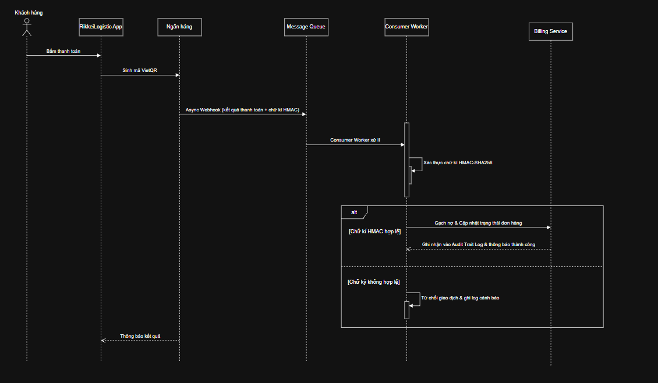
Phần 3: Danh sách 4 bảng dữ liệu và Cơ chế bảo mật (IEEE 830)
1. Danh sách 4 bảng dữ liệu cốt lõi
- Shipment: Lưu thông tin đơn hàng, mã vận đơn, thông tin người gửi/nhận và trạng thái giao hàng/thanh toán.
- PaymentTransaction: Lưu lịch sử giao dịch thanh toán qua cổng thanh toán (mã giao dịch, số tiền, trạng thái, chữ ký HMAC, Idempotency Key).
- CODSettlement: Lưu thông tin đối soát tiền COD thu hộ từ shipper, lịch sử tự động chuyển tiền vào ví người gửi trong 24h.
- AuditLog: Lưu vết toàn bộ các thao tác thay đổi dữ liệu tài chính phục vụ kiểm toán (đảm bảo tính năng Audit Trail Log).
2. Mô tả ngắn gọn cơ chế bảo mật
- API Key: Dùng để xác thực định danh các service/client bên thứ tích hợp khi gọi API kết nối vào hệ thống RikkeiLogistics.
- HMAC Checksum (HMAC-SHA256): Sử dụng khóa bí mật (Secret Key) để ký và xác thực toàn vẹn dữ liệu payload truyền tải qua Webhook từ Cổng thanh toán, đảm bảo trạng thái PAID chỉ được kích hoạt khi chữ ký số hoàn toàn chính xác

